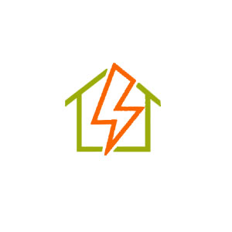

HOME ELECTRIC COMPANY LTD.

** : 055-758-6096 / 024-796-7080 / 024-069-1463 / 020-951-5471**

** : P.O. Box 1377, Koforidua. |  : oriom.ent@gmail.com**

­­